
О внесении изменения и дополнения в приказ Министра внутренних дел Республики Казахстан от 3 марта 2014 года № 135 "Об утверждении регламента государственной услуги "Продление и выдача выездных виз"
Утративший силу
Приказ Министра внутренних дел Республики Казахстан от 25 июня 2014 года № 376. Зарегистрирован в Министерстве юстиции Республики Казахстан 1 августа 2014 года № 9666. Утратил силу приказом Министра внутренних дел Республики Казахстан от 30 мая 2015 года № 497
Сноска. Утратил силу приказом Министра внутренних дел РК от 30.05.2015 № 497 (вводится в действие по истечении десяти календарных дней со дня его первого официального опубликования).
В соответствии со статьей 10 Закона Республики Казахстан от 15 апреля 2013 года «О государственных услугах», приказом Министра экономики и бюджетного планирования Республики Казахстан от 12 мая 2014 года № 133 «О внесении изменений и дополнения в приказ Министра экономики и бюджетного планирования Республики Казахстан от 14 августа 2013 года № 249 «Об утверждении Правил по разработке стандартов и регламентов государственных услуг» ПРИКАЗЫВАЮ:
1. Внести в приказ Министра внутренних дел Республики Казахстан от 3 марта 2014 года № 135 «Об утверждении регламента государственной услуги «Продление и выдача выездных виз» (зарегистрированный в Реестре государственной регистрации нормативных правовых актов за № 9228, опубликован в информационно-правовой системе «Әділет» от 23 июня 2014 года), следующие изменение и дополнение:
в регламенте государственной услуги «Продление и выдача выездных виз» (далее – Регламент), утвержденном указанным приказом:
пункт 10 изложить в следующей редакции:
«10. Подробное описание последовательности процедур (действий), взаимодействий структурных подразделений (работников) услугодателя в процессе оказания государственной услуги, а также описание порядка взаимодействия с иными услугодателями в процессе оказания государственной услуги отражается в справочнике бизнес-процессов оказания государственной услуги, согласно приложению к настоящему Регламенту. Полная информация о порядке оказания государственной услуги и необходимых документах, образцы их заполнения, а также справочник бизнес-процессов оказания государственной услуги размещаются на интернет-ресурсе Министерства внутренних дел mvd.gov.kz, департаментов внутренних дел областей, городов Алматы, Астана, а также в официальных источниках информации и на стендах, расположенных в подразделениях миграционной полиции.»;
дополнить приложением согласно приложению к настоящему приказу.
2.
Департаменту миграционной полиции Министерства внутренних дел Республики Казахстан обеспечить:
1)
государственную регистрацию настоящего приказа в Министерстве юстиции Республики Казахстан;
2)
в установленном порядке официальное опубликование настоящего приказа;
3)
размещение настоящего приказа на интернет-ресурсе Министерства внутренних дел Республики Казахстан.
3.
Контроль за исполнением настоящего приказа возложить на заместителя министра внутренних дел Республики Казахстан Тургумбаева Е.З. и Департамент миграционной полиции Министерства внутренних дел Республики Казахстан (Саинов С.С.).
4.
Настоящий приказ вводится в действие по истечении десяти календарных дней после дня его первого официального опубликования.
Министр | К. Касымов
Приложение
к приказу Министра внутренних
дел Республики Казахстан
от 25 июня 2014г. № 376
Приложение
к регламенту государственной
услуги «Продление и выдача
выездных виз»
Справочник
бизнес-процессов оказания государственной услуги «Продление и выдача выездных виз»
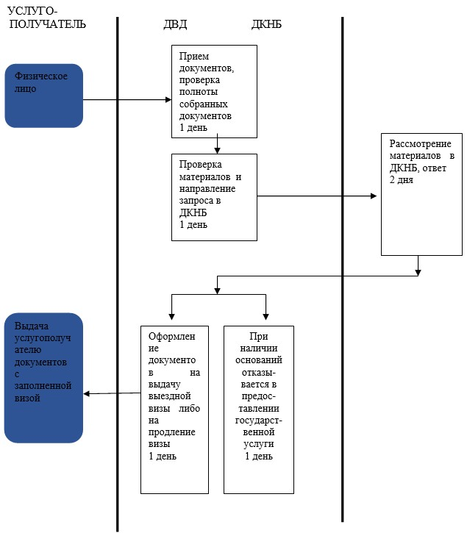

© 2012. РГП на ПХВ «Институт законодательства и правовой информации Республики Казахстан» Министерства юстиции Республики Казахстан

